Uitwerkingen opgaven ELE1 voor Mechatronica Duaal

Hieronder worden de vraagstukken herhaald en van commentaar voorzien.

Opgave 1
Gegeven figuur 1 met stroomtakken. Hoe groot is de stroom I?

Figuur 1
5 A
3 A
I
2 A
Oplossing:
De stroomwet van Kirchhoff zegt dat alle stromen naar een punt toe 0 A oplevert. De pijlen staan de goede kant op dus:

Opgave 2
Gegeven figuur 2 met stroomtakken. Hoe groot is de stroom I?

Figuur 2
3 A
2 A
I
5 A
Oplossing:
Wederom wordt de stroomwet van Kirchhoff toegepast, maar let nu op: diverse pijlen staan de “verkeerde” kant op en worden dus voorzien van een minteken:

Dit betekent dat de tak met stroom I stroomloos is.

Opgave 3
Gegeven figuur 3 met spanningsbronnen. Hoe groot is de spanning U_{AB} over weerstand R?

Oplossing:

Figuur 3
5 V
A
10 V
R
B
6 V
+
-
+
-
+
-
Hier moet de spanningswet van Kirchhoff worden toegepast. Die stelt dat alle spanningen bij elkaar opgeteld precies 0V moet zijn. We lopen vanaf B tegen de klok in en sommeren alle spanningen:

Opgave 4
Gegeven figuur 4 met spanningsbronnen. Hoe groot is de spanning U_{AB} over weerstand R?

Oplossing:

Figuur 4
3 V
A
- 6 V
R
B
9 V
-
+
-
+
+
-
Hier moet wederom de spanningswet van Kirchhoff worden toegepast. We lopen weer vanaf B tegen de klok in en sommeren alle spanningen (let hierbij op het teken van de -6V bron!):

Dit houdt fysisch in dat de spanning op punt B 6V hoger is dan op A.

Opgave 5
Gegeven het weerstandsnetwerk in figuur 5. Bepaal de vervangingsweerstand tussen punten A en B.

Oplossing:

Figuur 5
A
30 kΩ
25 kΩ
35 kΩ
20 kΩ
50 kΩ
50 kΩ
60 kΩ
B
Dit weerstandnetwerk wordt ook wel laddernetwerk genoemd en bestaat uit een combinatie van parallel- en serieweerstanden. De niet-vereenvoudigde formule is:

waarbij // de zogenaamde paralleloperator is. Het uitrekenen is eenvoudig door steeds serie- en parallelberekeningen uit te voeren. De achterste twee weerstanden (20k+30k) levert 50k op en dat staat weer parallel aan de achterste 50k. Dus dat levert 25k op. Dat staat dan weer in serie met de 25k (midden-boven) en levert dus weer 50k etc, etc. Uitwerken levert uiteindelijk op:

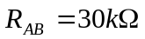

Opgave 6
Gegeven het weerstandennetwerk in figuur 6. De waarden voor de weerstanden is als volgt: R₁ = 100 Ω, R₂ = 150 Ω en R_{L} = 200 Ω. Bepaal de vervangingsweerstand R_{AB} tussen de punten A en B.

Figuur 6
X
R₁
R₁
R_{L}
R₂
A
B
Y
R_{AB}
Oplossing:
Dit is een eenvoudige versie van de vorige vraag:
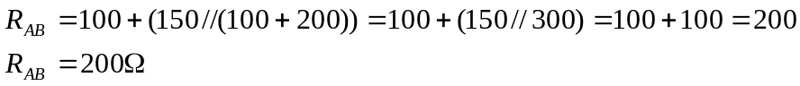

Opgave 7
Gegeven wederom het weerstandennetwerk in figuur 6. De waarden voor de weerstanden is als volgt: R₁ = 25 Ω, R₂ = 100 Ω en R_{L} = 75 Ω. Bepaal de vervangingsweerstand R_{AB} tussen de punten A en B.

Oplossing:
Als de vorige vraag:

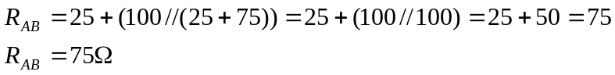

Opgave 8
Gegeven wederom het weerstandennetwerk in figuur 6. De waarden van de weerstanden zijn als in opgave 7. Tussen de punten A en B worden een ideale spanningsbron aangesloten met de waarde U_{AB} = 1V. Bepaal de spanningen op punt X en Y (dus U_{XB} en U_{YB}).

Oplossing:
We berekenen de spanningen in twee stappen. Eerst berekenen we de spanning U_{XB}, we maken gebruik van spanningsdeling. De weerstanden R₂, R₁ (tussen X en Y) en R_{L} kunnen we vervangen door één weerstand R_{V}. Die vullen we dan weer in met de serie-parallelcombinatie van de drie eerder genoemde weerstanden:

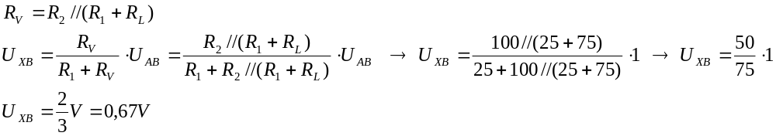
Nu is U_{YB} eenvoudig uit te rekenen. Het betreft namelijk een simpele spanningsdeler van de weerstanden R₁ (tussen X en Y) en R_{L}. De sturende bron is echter niet U_{AB} maar U_{XB}:

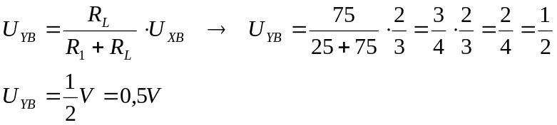

Opgave 9 (lastig, vergt wat wiskunde)
Gegeven wederom het weerstandennetwerk in figuur 6. We stellen nu dat R_{AB} gelijk is aan R_{L}, dus als we het netwerk inkijken vanuit de punten A en B dan meten we dezelfde waarde als R_{L} (ja dat kan, zie de uitkomsten van opgave 6 en 7!). Bewijs nu dat geldt:

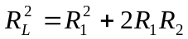

Hint: stel eerst de vergelijking op voor de vervangingsweerstand R_{AB}, dus zoiets als R_{AB} = .... (een functie van R₁, R₂ en R_{L}). Daarna vul je voor R_{AB} gewoon R_{L} in, dus dan krijg je iets van R_{L} = ..... (een functie van R₁, R₂ en R_{L}). Daarna is het gewoon wat eenvoudige wiskunde (gelijknamig maken, R-tjes van links naar rechts en zo). Stug doorrekenen en zorgen dat je de basisregels van de rekenkunde netjes hanteert.

Oplossing:
We kunnen een vergelijking opstellen waarin R₁, R₂ en R_{L} voorkomen. We stellen dat als we het netwerk inkijken, we de waarde van R_{L} vinden. Dus R_{L} is gelijk aan dat hele netwerk:

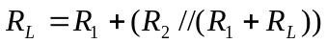

We zoeken nu een vergelijking met aan de linkerkant van het =-teken R_{L} en aan de rechterkant van het =-teken een functie van R₁ en R₂ (dus niet meer R_{L}). In de bovenstaande vorm kunnen we er niets mee. We werken de parallelschakeling uit:

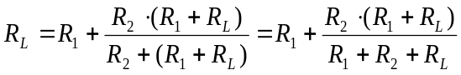

Hier kunnen we nog steeds niet zoveel mee. De volgende stap is gelijknamig maken van R_{L} en de “losse” R₁:

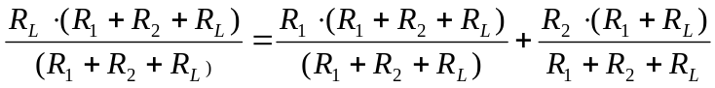

Nu hebben alle termen dezelfde noemer en kunnen we de noemer schrappen op voorwaarde dat deze niet 0 wordt. Aangezien echte weerstanden nooit negatief zijn, wordt de noemer alleen 0 als alle weerstanden 0 zijn. En dan heb je een kortsluiting. We schrappen de noemer:

We vermenigvuldigen alle termen uit en rangschikken de weerstanden naar index:

Beide kanten van het =-teken bevatten de termen R₁R_{L} en R₂R_{L}. Die vallen dus tegen elkaar weg:

Opgave 10 (heel lastig, truc nodig en wat wiskunde)
Gegeven wederom het weerstandennetwerk in figuur 6. We stellen nu dat R_{AB} gelijk is aan R_{L}, dus als we het netwerk inkijken vanuit de punten A en B dan meten we dezelfde waarde als R_{L} (ja dat kan, zie de uitkomsten van opgave 6 en 7!). We bieden ook een spanning aan tussen de punten A en B. Bewijs nu dat geldt:

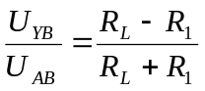

Hint: deze is ondoenlijk, maar wel leuk. Hierbij komt echt inzicht kijken, je moet de truc zien. Als je dat lukt is-ie supereenvoudig.

Oplossing:
We lossen dit probleem in twee stappen op. Eerst bepalen we de spanning op punt X (figuur 6) en daarna de spanning op punt Y. Voor het berekenen van de spanning op punt X moet spanningsdeling worden toegepast. Hiervoor moet de vervangingsweerstand van R₁ (tussen X en Y), R₂ en R_{L} worden uitgerekend. Zie figuur 6A. Merk op dat R_{AB} nu R_{L} geworden is, want dat was het uitgangspunt.

Figuur 6A
X
R₁
R₂
R₁
R_{L}
A
B
Y
X
R₁
R_{L}
A
B
R_{L}
R_{V}
We kunnen noteren voor de spanning op punt X:

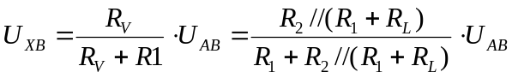

Stug doorrekenen levert dit een niet-werkbare formule op. Slimmer is om ons even als een stroom te gedragen. We weten dat de totale weerstand van de schakeling R_{L} is, dat is immers gegeven. Als we nu bij punt A naar binnen kijken, dan komen we eerst R₁ tegen. Daarna komen er R_{V} tegen, dus in serie met R₁. Bij B verlaten we weer de schakeling. Het totaal moet natuurlijk R_{L} zijn. We kunnen dus noteren:

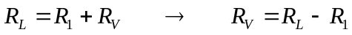

Nu kunnen we voor U_{XB} opstellen:

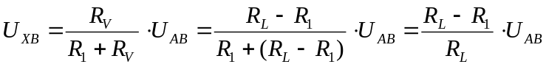

Voor U_{YB} stellen we op (let op: we gaan nu weer uit van het netwerk links in figuur 6A):

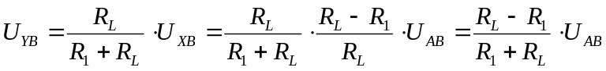

Beide kanten delen door U_{AB} levert tenslotte het antwoord:

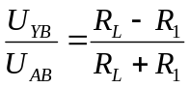

Opgave 11
Gegeven het netwerk in figuur 7. Bepaal de stromen door de weerstanden door middel van stroomdeling. (Hint: maak gebruik van verhoudingen).

Figuur 7
10 kΩ
15 kΩ

30 kΩ

2 A

Oplossing:
Eerst moeten de weerstanden omgezet worden in geleidingen (R⁻¹). Zo wordt 10 kΩ dus 1/10 mS (milliSiemens, Siemens is de eenheid van geleiding), 15 kΩ wordt 1/15 mS en 30 kΩ wordt 1/30 ms. We maken de geleidingen, die nu in breuken uitgeschreven staan, gelijknamig. Zie figuur 7A.

Figuur 7A
3/30 mS
2/30 mS

1/30 mS

2 A
Nu kan de stroom in de linkerweerstand (10 kΩ) als volgt bepaald worden:
Ga uit van de tellers van de breuken. Neem de tellerwaarde van de 10 kΩ (da’s 3) en deel dit door de som van alle tellerwaarden (3+2+1=6). De uitkomst wordt vermenigvuldigd met de stroom uit de stroombron, en dat is de stoom door de betreffende weerstand. Dus

Opgave 12
Gegeven het netwerk in figuur 8. De stroom I bedraagt 2 A. Bepaal de waarde van weerstand R.

Figuur 8
I
1 Ω
10 Ω
R
12 V
+
-
Oplossing:
De spanning over de 1 Ω bedraagt 2 V, de spanning over R en de 10 Ω is dus 10 V. Hierdoor zal de 10 Ω dus 1 A stroom opnemen. Dus de overgebleven stroom (ook 1 A) zal door de onbekende weerstand moeten vloeien. De spanning is 10 V dus de waarde van de weerstand is 10 Ω.

Opgave 13
Gegeven wederom het netwerk in figuur 8. Een ontwerper wil nu dat stroom I verlaagd wordt naar 0,5 A. Bereken opnieuw de waarde van weerstand R. Kan deze schakeling dan werken? Indien nee, vervang R door een netwerkelement zodat aan de eis van I = 0,5 A wordt voldaan.

Oplossing:
De spanningsval over de 1 Ω is nu slechts 0,5 V. De spanning over de 10 Ω (en R) is nu 11,5 V. De stroom door de 10 Ω zal nu 1,15 A bedragen. Er is dus een tekort want de bron levert maar 0,5 A. Dit betekent dat R vervangen moet worden door een stroombron die 1,15 A – 0,5 A = 0,65 A levert. Stug doorrekenen levert trouwens een negatieve waarde voor R op. Opmerking: i.p.v. de stroombron kan ook een spanningsbron van 11,5 V wordt geplaatst.

Opgave 14
Gegeven wederom het netwerk in figuur 8. Een ontwerper wil dat de spanning over weerstand R (en dus ook over de 10 Ω) 9 V bedraagt. Bepaal de waarde van weerstand R.

Oplossing:
De spanning over de 10 Ω bedraagt nu 9V. De stroom door de 1 Ω is:

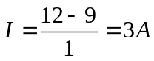

De stroom door de 10 Ω bedraagt:

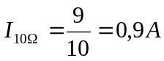

De stroom door R wordt dan:

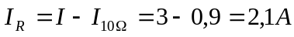

De spanning bedraagt 9 V (gegeven) dus de waarde van R is:

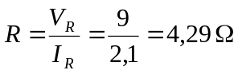

Opgave 15
Een schakeling bestaat uit een parallelschakeling van een weerstand van 5 kΩ en een onbekende weerstand R_{X}. In serie met deze (deel-)schakeling staat nog een onbekende weerstand R_{Y}. Als de totale schakeling aangesloten wordt op een ideale spanningsbron van 100 V, moet deze bron 10 mA leveren. De deelstroom door de weerstand van 5 kΩ moet dan 2 mA zijn. Ontwerp deze schakeling.

Oplossing:
Hieronder is een schema getekend zodat e.e.a. duidelijk wordt.

Figuur 8A
100 V
5 kΩ
R_{X}
R_{Y}
10 mA
2 mA
+
-
Snel is te zien dat de spanning over de 5 kΩ 10 V is, en dat is ook de spanning over R_{X}. De stroom door R_{X} volgt uit stroomdeling: 8 mA vloeit door R_{X}. R_{X} is dus eenvoudig te bepalen en bedraagt 1,25 kΩ.

De spanning over R_{Y} bedraagt 90 V, immers de bron is 100 V en 10 V valt over de parallelcombinatie. De stroom bedraagt 10 mA (dat is de bronstroom). De waarde van R_{Y} bedraagt dus 9 kΩ.

Opgave 16
Gegeven de volgende schakelingen. Bepaal de Thévenin- en Norton-equivalenten tussen de punten A en B.

Oplossing:

Figuur 9
10 kΩ
12 V
A
A
12 kΩ
6 V
5 kΩ
18 kΩ
-
B
12 V
B
+
-
+
-
+
-
Voor het linkerschema:

Voor het rechterschema:

Opmerkingen: de Thevenin-weerstand wordt uitgerekend door de vervangingsweerstand van het netwerk uit te rekenen als alle bronnen geneutraliseerd zijn (spanning en stroom is 0). Bij het rechternetwerk is de totale bronspanning 6+12=18V, er wordt immers om een spanning tussen de punten A en B gevraagd.

Opgave 17
Gegeven de volgende twee schakelingen. Bepaal de kortsluitstroom I_{K} en de interne weerstand R_{I} (ook wel de Thévenin-vervangingsweerstand R_{TH} genoemd), gezien tussen de punten A en B.

Voor het linkerschema:

Figuur 10
A
B
5,6 kΩ
10 kΩ
A
12 kΩ
10V
33 kΩ
18 kΩ
8,2 kΩ
0,8 mA
B
+
-

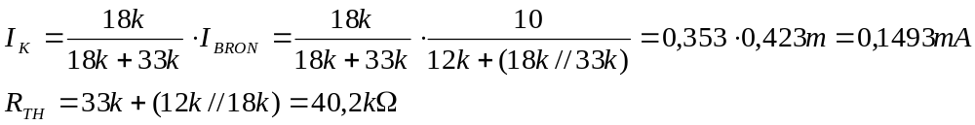

Voor het rechterschema:

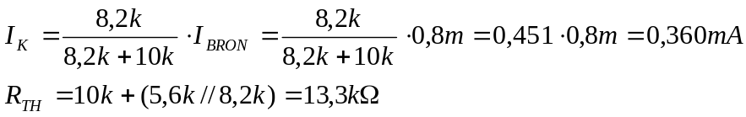

Opgave 18
Een servicemonteur moet de gegevens van een onbekende spanningsbron in kaart brengen, dat wil zeggen de (onbelaste) bronspanning en de interne weerstand. Hij heeft echter een wat oudere AVO-meter tot zijn beschikking (zie foto).
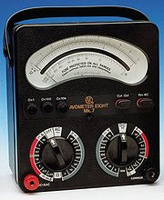
Figuur 11

Hij doet twee metingen:

- hij meet de open klemspanning, die bedraagt 5 V,
- hij meet de kortsluitstroom, die bedraagt 5 mA.

Van de AVO-meter is bekend dat de interne weerstand bij spanningsmeting 20 kΩ bedraagt, de interne weerstand bij stroommeting bedraagt 50 Ω. Bepaal de bronspanning en interne weerstand van de onbekende spanningsbron.

Oplossing:
Bij deze metingen moeten twee onbekenden wordt opgelost, U_{B} en R_{I}. Om dit op te lossen moeten twee vergelijkingen worden opgesteld. Gelukkig zijn er twee metingen gedaan. Deze worden in onderstaande figuur weergegeven:

De algemene functie voor de bovenstaande schakelingen zijn:

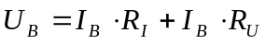

Nu is bij de open klemspanningsmeting de term I_{B}.R_{U} gelijk aan de spanning over de meter. De stroom I_{B} is eenvoudig uit te rekenen door de spanning over de meter te delen door de weerstand van de spanningsmeter. Voor de spanningsmeter wordt de formule dan ook:

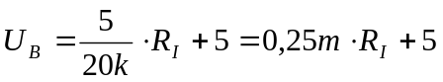

Bij de stroommeting is in feite de bronstroom gegeven, die is namelijk hetzelfde als de stroom door de stroommeter. De spanning over de stroommeter is te berekenen omdat ook de weerstand van de stroommeter bekend is:

We hebben nu een stelsel van twee vergelijking met twee onbekenden:

Figuur 11A
R_{I}
5 mA
U_{B}
20kΩ
50Ω
5V
+
-

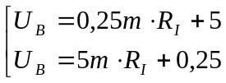

R_{I} is nu op te lossen door beide functies aan elkaar gelijk te stellen:

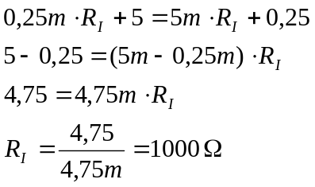

Nu R_{I} bekend is kan deze ingevuld worden in één van de twee functie voor U_{B}, bijvoorbeeld:

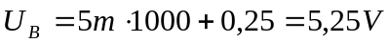

De bron blijkt dus te bestaan uit een spanningsbron van 5,25 V met een interne weerstand van 1000 Ω.

Opgave 19
Gegeven de schakeling in figuur 12. Bepaal de stroom I_{X} door de spanningsbronnen om te werken naar stroombronnen en dan stroomdeling toe te passen.

Figuur 12
10
15
I_{X}
6V
18V
12
+
-
+
-
Oplossing:
De spanningsbron van 18 V in serie met 10 Ω kan worden vervangen door een stroombron van 1,8 A met een parallelweerstand van 10 Ω. De spanningsbron van 6 V met de serieweerstand van 15 Ω kan worden vervangen door een stroombron van 0,4 A met een parallelweerstand van 15 Ω. Het schema wordt als volgt:

Figuur 12A
1,8A
I_{X}
I_{X}
10
12
15
0,4A
2,2A
6
12

De waarden van stroombronnen mogen worden opgeteld, dat levert een totaalstroom van 2,2 A. Alle weerstanden staan nu parallel. We werken de 10 Ω en 15 Ω om tot één weerstand van 6 Ω. De stroom I_{X} kan nu als volgt bepaald worden:

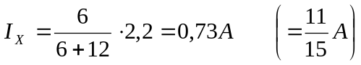

Opgave 20
Gegeven de schakeling in figuur 13. Bepaal het Thévenin-vervangingschema.

Figuur 13

1 A
2 Ω
9 Ω
A
8 V
15 Ω
6 Ω
4 Ω
B
-
+
-
-
+
5 V
Oplossing:
Dit ziet er lastig uit. Toch valt het wel mee. In eerste instantie zou je zeggen dat punt B -5 V bedraagt. Maar dat is ten opzichte van de referentie. We willen de spanning over A-B weten.
Nadere inspectie levert wel wat op. De stroombron levert 1A. Die stroom verdeelt zich over de rechter weerstanden (6 Ω, 9 Ω en 15 Ω). De spanning over de 15 Ω is gelijk aan de open klemspanning. Dit betekent dat de twee spanningsbronnen geen invloed hebben op de open klemspanning (spanningsbronnen drukken een spanning op en volgen de stroom). Deze spanning bedraagt:

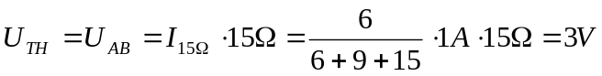

De kortsluitstroom bedraagt (15 Ω kortgesloten):

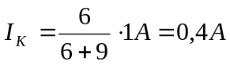

Merk op dat de 15 Ω kortgesloten is en dus niet voorkomt in de formule voor de kortsluitstroom. De Thévenin-weerstand is dus:

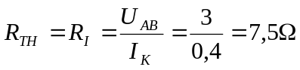

Dit had ook als volgt kunnen worden berekend: verwijder alle stroombronnen en vervang spanningsbronnen door kortsluitingen. Dan bepalen we de weerstand van het netwerk tussen de punten A en B en vinden (zie figuur 13A):

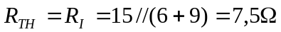

Het netwerk links van de stroombron doet in de berekening van R_{TH} helemaal niet mee, want de stroombron is “eruit geknipt”.

Figuur 13A

-
2 Ω
9 Ω
15 Ω
6 Ω
4 Ω
A
B

Opgave 21
Gegeven de schakeling in figuur 14. Bepaal het Thévenin- en Norton-equivalent.

Figuur 14
0,5 A
4 Ω
2 Ω
10 Ω
5 Ω
5 Ω
5 V
10 V
A
B
+
-
+
-
Oplossing:
Ook hier is weer sprake van een bron die geen invloed heeft op U_{AB}. De stroombron stuurt een stroom van 0,5 A door de weerstanden van 2 Ω en 4 Ω. Maar de spanning op het knooppunt tussen de 2 Ω en 10 Ω staat hard vast op 10 V. Dit betekent dat het linker netwerk van stroombron en twee weerstanden kan worden weggelaten bij de berekening. De spanning op het knooppunt tussen de 10 Ω en 5 Ω is dezelfde als op punt A (die 5 Ω rechts is stroomloos). De spanning tussen punt A en B is dan ook:

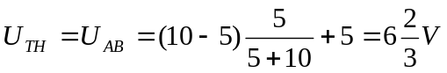

We kunnen nu de kortsluitstroom uitrekenen, maar dat levert veel werk op: twee bronnen en drie weerstanden (verg. opgave 19). Slimmer is om R_{TH} uit te werken: stroombronnen verwijderen en spanningsbronnen als kortsluitingen. Let nu goed op de bron van 10 V. Dat is dus een kortsluiting voor de 2 Ω en 4 Ω en die doen dus niet mee voor het bepalen van R_{TH} (zie figuur 14B).

Figuur 14B
4 Ω
2 Ω
10 Ω
5 Ω
5 Ω
A
B
We kijken bij A naar binnen en zien als eerste een weerstand van 5 Ω. In serie hiermee een parallelschakeling van 10 Ω en 5 Ω. De weerstand wordt aldus uitgerekend:

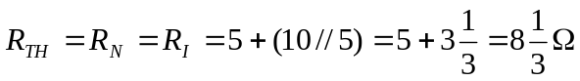

De Norton-stroombron bedraagt dus:

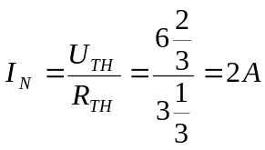

Opgave 22
Gegeven figuur 15. De bron links wordt belast met het netwerk rechts. Bepaal het Thévenin-vervangingsschema gezien op de punten A en B.

Oplossing:

Figuur 15
1 V
200 Ω
100 Ω
150 Ω
100 Ω
200 Ω
A
B
+
-
Het netwerk rechts hebben we al eens gezien, namelijk in opgave 6. Dit zijn ook precies dezelfde weerstandswaarden. Kortom, het hele netwerk rechts is te vervangen door een weerstand van 200 Ω. Dat levert dus een eenvoudige spanningsdeling van twee weerstanden van 200 Ω. Het netwerk rechts wordt dus gevoed met een spanning van 0,5 V. Van opgave 10 weten we nog dat de spanning over AB heel snel te bepalen is, want het netwerk is karakteristiek afgesloten.

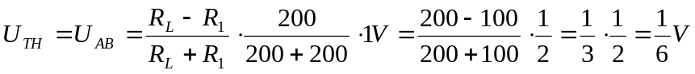

De Thévenin-weerstand is eenvoudig te bepalen:

Opgave 23
Gegeven het netwerk in figuur 16. Bepaal het Thévenin-vervangingsschema gezien op de punten A en B.
Oplossing:

Figuur 16
15 Ω
A
-
+
-
+
30 Ω
10 V
10 V
30 Ω
30 Ω
B
Dit is een wat lastiger probleem. De spanningsbronnen zijn zwevend, geen enkele zit vast aan de referentie (punt B). We kunnen dus niet even snel de U_{AB} bepalen. Wat wel snel kan is de kortsluitstroom bepalen. Hiervoor moet de weerstand van 30 Ω tussen A en B worden kortgesloten en dan wordt de minklem van de rechter spanningsbron aan de referentie geplaatst. Daaruit volgt dat de spanning op de middelste 30 Ω 10 V bedraagt en op de rechter 30 Ω 20 V. De stromen lopen dus vanuit de bronnen via de respectievelijke weerstanden naar punt B en vervolgens naar punt A. De kortsluitstroom is dus negatief, immers I_{K} is gedefinieerd als de stroom van A naar B. I_{K} is dus:

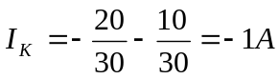 (negatief i.v.m. richting van I_{K})

De Thévenin-weerstand is eenvoudig te bepalen. De 15 Ω wordt kortgesloten door de twee spanningsbronnen (en staat dus alleen maar energie te verstoken). Als we het netwerk inkijken zien we drie weerstanden van 30 Ω parallel staan. De vervangingsweerstand is dan 10 Ω.

De Thévenin-spanning is nu eenvoudig uit te rekenen:

Opgave 24
Bereken de maximale spanning die over een weerstand van 1 kΩ / 0,25 W mag worden geplaatst.

Oplossing:

Opgave 25
Een stroom van 0,5 A wordt door een weerstand van 10 Ω gestuurd. Hoeveel energie wordt daarbij in één uur in warmte omgezet?

Oplossing:

Eén uur is 3600 seconden.

Opgave 26
Een 2000 W / 220 V elektrische kachel brandt gedurende twee uur, maar toch is het verbruik volgens de elektriciteitsmeter slechts 3,8 kWh. De spanning over de kWh-meter is wél 220 V, en deze meter is goed geijkt. Bereken de weerstand van de leiding tussen de kWh-meter en de kachel.

Oplossing:
Als we dit gaan tekenen, dan volgt weer het klassieke plaatje met spanningsbron (220 V), interne weerstand (leidingen van de spanningsbron naar de belasting) en uitwendige weerstand (kacheltje). We berekenen eerst het door de bron geleverde vermogen.

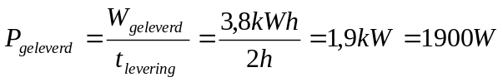

Hieruit is de totale circuitweerstand te bepalen:

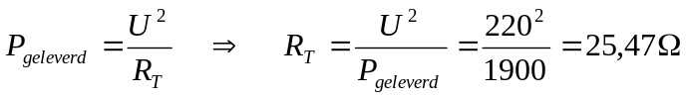

Het vermogen van de kachel is 2000 W bij 220 V. De weerstand van de kachel is dus:

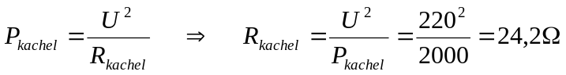

De leidingweerstand vinden we dan als volgt:

Opgave 27
Gegeven de schakeling links in figuur 17. Bepaal het vermogen dat in de 5 kΩ wordt gedissipeerd. Wat is het rendement van de vermogensoverdracht?

Figuur 17
10 kΩ
A
B
10 Ω
10 V
12 V
5 kΩ
+
-
+
-
Oplossing:

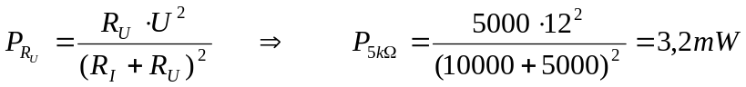

Let op dat de k van kiloohm nu uitgeschreven is. Dat moet in verband met het kwadraat onder de breukstreep.

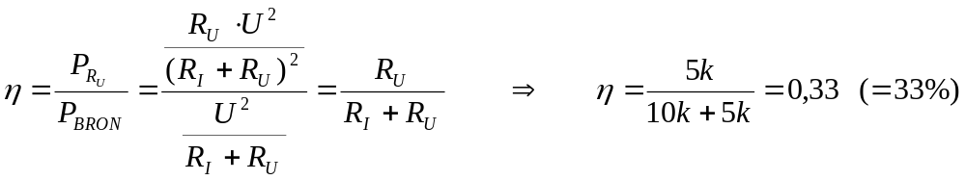

Merk op dat het rendement onafhankelijk van de spanning is.

Opgave 28
Gegeven de schakeling rechts in figuur 17. Tussen de punten A en B wordt een belastingsweerstand geplaatst. Bepaal het maximale vermogen dat in deze weerstand kan worden gedissipeerd.

Oplossing:
Voor het overbrengen van het maximale vermogen moet R_{U} gelijk zijn aan R_{I}. Het maximale vermogen is:

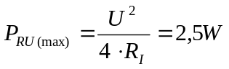

Opgave 29
Een elektrische energiebron heeft een bronspanning van 10 V en een inwendige weerstand van 2 Ω. Aan deze bron wordt een belastingsweerstand R_{L} geplaatst. Hoe groot moet R_{L} zijn opdat het afgegeven vermogen 10 W bedraagt? (Let op: addertje onder het gras).

Oplossing:
Ook hier betreft het weer het klassieke schema van bron, interne weerstand en uitwendige weerstand. Als we snel even het maximaal haalbare vermogen uitrekenen komen we op:

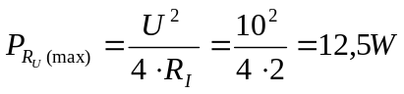

Het gevraagde vermogen is 10 W en dus is er een R_{L} te bepalen (als er bijvoorbeeld 15 W was gevraagd, zou het nooit op te lossen zijn geweest). Vanuit de vermogenkromme van de uitwendige weerstand is snel te zien dat er twee waarden voor R_{L} te bepalen zijn waarbij het opgenomen vermogen 10 W is (dat is dus de adder).

We kunnen voor het genoemde vermogen het volgende opstellen:

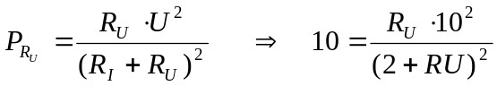

Snel is te zien dat beide kanten door 10 kunnen worden gedeeld. Daarna verplaatsen we de noemer bij de rechterterm naar de linkerkant van het =-teken.

We werken het kwadraat uit (uitvermenigvuldigen):

Deze laatste vergelijking herschrijven we en verwerken de laatste term:

Dit is een kwadratische vergelijking die opgelost kan worden met de ABC-formule. Maar we kunnen in dit geval ook makkelijk kwadraten afsplitsen:

Hieruit volgt weer dat voor R_{U} gevonden wordt:

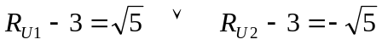

En dus is R_{U}:

Dus beide waarden voldoen aan de vraagstelling dat het uitwendig ontwikkeld vermogen 10 W moet bedragen. Maar we zien natuurlijk snel genoeg dat de eerste (5,24 Ω) een veel beter rendement oplevert (dat wordt trouwens niet gevraagd).

Het rendement is dan:

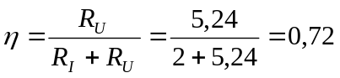

Opgave 30
Gegeven de netwerken in figuur 18. Tussen de punten A en B wordt een belastingsweerstand geplaatst. Bepaal het maximale vermogen dat in deze weerstand kan worden gedissipeerd?

Figuur 18
A
B
5,6 kΩ
10 kΩ
A
12 kΩ
10V
33 kΩ
18 kΩ
8,2 kΩ
0,8 mA
B
+
-
Oplossing:
Om het maximale vermogen dat geleverd kan worden te kunnen bepalen moeten we het Thévenin-vervangingsschema van de netwerken opstellen. Daarna is dit vermogen eenvoudig te bepalen.

Voor het linker schema noteren we:

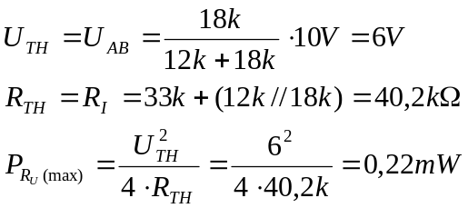

En voor het rechter schema:

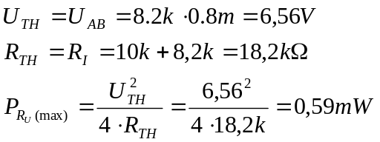

Opgave 31
Gegeven wederom de netwerken in figuur 18. De punten A en B worden nu kortgesloten. Bereken de vermogens die de respectievelijke bronnen dissiperen.

Oplossing:
We bekijken eerst het linker schema. Als A met B wordt kortgesloten, staat de 33 kΩ parallel aan de 18 kΩ. We bepalen de totale weerstand en we kennen de spanning:

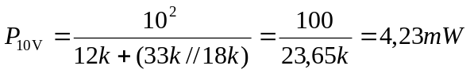

In het rechter schema staat bij kortsluiting van A met B de 10 kΩ parallel aan de 8,2 kΩ:

Opgave 32
Gegeven wederom het netwerken in figuur 18. Een ontwerper wil een vermogensoverdracht-rendement tussen 0,6 en 0,7 realiseren. Bereken de waarden waartussen de respectievelijke belastingsweerstanden moet liggen.

Oplossing:
We gaan uit van de vergelijking voor rendement:

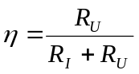

In deze vergelijking zijn η en R_{I} bekend (R_{TH} in opgave 30). We moeten bovengenoemde uitdrukking dus omwerken naar een voor R_{U} = ... (iets van η en R_{I}).

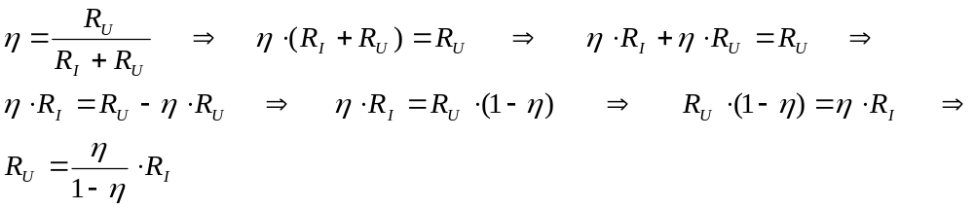

Voor het linker schema geldt R_{I} = R_{TH} = 40,2 kΩ. Dus R_{U} ligt tussen:

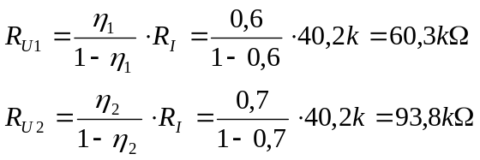

Voor het rechter schema geldt R_{I} = R_{TH} = 18,2 kΩ. Dus R_{U} ligt tussen:

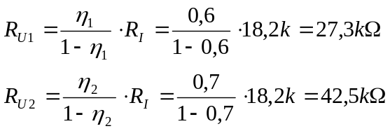

Opgave 33
Gegeven het netwerk in figuur 19. Tussen de punten A en B wordt een belastingsweerstand geplaatst. Bereken het maximale vermogen wat in deze weerstand worden gedissipeerd.

Oplossing:

Figuur 19
15 Ω
A
-
+
-
+
30 Ω
10 V
10 V
30 Ω
30 Ω
B
Dit schema kennen we al uit opgave 23. De Thévenin-equivalent bestaat uit een spanningsbron van -10V en een weerstand van 10 Ω. Voor het geleverde vermogen is het minteken van de spanning niet van belang:

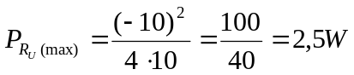

Opgave 34
Gegeven onderstaand netwerk (figuur 20). Bereken het maximale vermogen dat in R_{X} gedissipeerd kan worden.

Figuur 20
10
40
R_{X}
12 V
U_{A}
U_{B}
20
20
+
-
Oplossing:
We moeten het netwerk omzetten in een Thévenin-equivalent (of Norton).We bepalen eerst de open klemspanning. Daarvoor wordt R_{X} verwijderd en er blijven twee spanningsdelers over (figuur 20A):

Figuur 20A
10
40
12 V
U_{A}
U_{B}
20
20
+
-
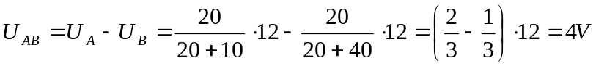

Om de kortsluitstroom te berekenen vervangen we R_{X} door een kortsluiting. Hierdoor zijn de spanningen U_{A} en U_{B} aan elkaar gelijk (U_{AB}=0). We berekenen nu eerst de spanning U_{A} (=U_{B}). De 10 Ω staat parallel aan de 40 Ω en de 20 Ω weerstanden staan ook parallel (zie figuur 20B):

Figuur 20B
10
40
I_{K}
12 V
U_{A}
U_{B}
20
20
+
-
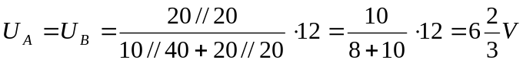

We kunnen nu de stroom door de 10 Ω en de linker 20 Ω berekenen. Het verschil hiertussen is de stroom die van A naar B vloeit. De stroom door de 10 Ω en de linker 20 Ω is nu:

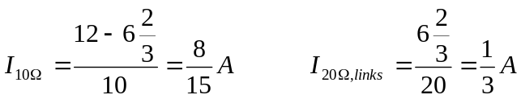

Het verschil tussen die twee is de stroom van A naar B:

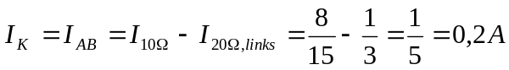

De Thévenin-weerstand is dan:

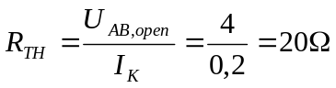

Dit was ook gevonden als we de bron hadden vervangen door een kortsluiting. Kijken we dan bij A naar binnen, dat zien we de 10 Ω parallel aan de linker 20 Ω, en dan in serie met de 40 Ω parallel aan de rechter 20 Ω. R_{TH} wordt dus:

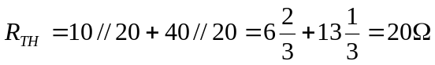

De hele schakeling zonder R_{X} kan dus vervangen worden door een spanningsbron van 4 V met een serieweerstand van 20 Ω. Voor maximale vermogensoverdracht moet de uitwendige weerstand (R_{X} dus) ook 20 Ω zijn. Het vermogen in R_{X} is dan:

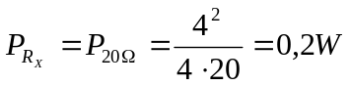

Opgave 35
(hiervoor moet eerst opgave 34 beantwoord zijn).
Gegeven wederom het schema in figuur 20. Bereken de spanningen U_{A} en U_{B} met behulp van de knooppuntspanningsmethode. Bereken het geleverde vermogen van de bron.

Oplossing:
R_{X} is 20 Ω, dat volgt uit berekeningen in vraag 34. Voor U_{A} en U_{B} kan worden opgesteld:

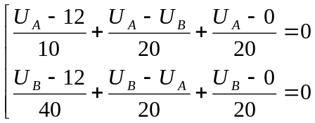

Daaruit volgt:

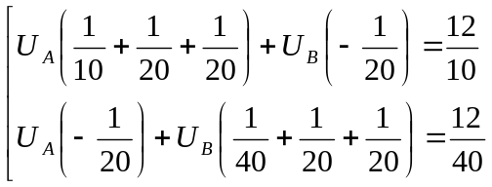

In matrixnotatie:

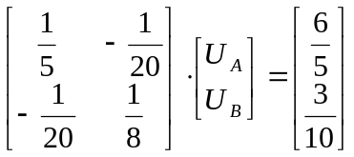

Na uitwerken van de regel van Cramer (of een rekenmachine) volgt:

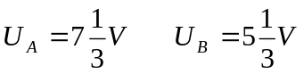

Het vermogen van de bron is de bronspanning vermenigvuldigd met de bronstroom. De spanning is bekend. De bronstroom kan gevonden worden door de stromen door de 10 Ω en 40 Ω op te tellen. Het vermogen van de bron wordt dus:

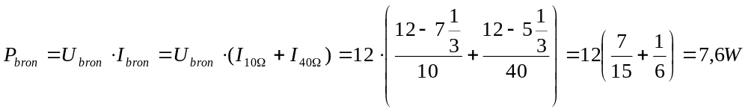

Opgave 36
Gegeven onderstaand schema. Bereken de spanning U_{AB}.

Figuur 21
10
40
12 V
U_{A}
U_{B}
20
80
+
-
Oplossing:
We kunnen op de standaard manier te werk gaan. We noteren voor U_{AB}:

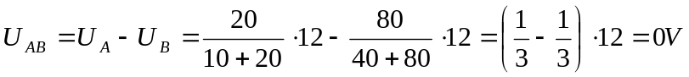

De spanning U_{AB} bedraagt 0 V. Er zijn meer combinaties te verzinnen waarvoor dit geldt.

http://nl.wikipedia.org/wiki/Wortelformule

